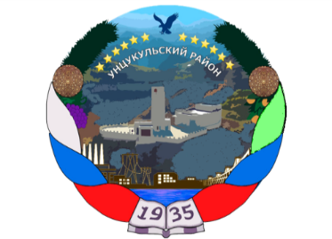

РЕСПУБЛИКА ДАГЕСТАН

ГЛАВА МУНИЦИПАЛЬНОГО ОБРАЗОВАНИЯ «УНЦУКУЛЬСКИЙ РАЙОН»

Индекс 368950 пос. Шамилькала ул. М. Дахадаева, 3 тел. 55-64-85 e-mail: mo_uncuk_raion@mail.ru

П О С Т А Н О В Л Е Н И Е

от «06» марта 2020 г. № 49

О внесении изменений в Устав муниципального казенного дошкольного образовательного учреждения «Детский сад №8 «Солнышко» Унцукульского района Республики Дагестан

Во исполнение постановления главы муниципального образования «Унцукульский район» от 24 декабря 2019 года №172 «Об изменении режима рабочего времени в дошкольных образовательных учреждениях МО «Унцукульский район», постановляю:
1.Внести изменение в Устав муниципального казенного дошкольного образовательного учреждения «Детский сад № 8 «Солнышко» Унцукульского района Республики Дагестан следующего содержания:
в пункте 4.6. раздела 4 «Организация образовательного процесса» слово «пятидневной» заменить словом «шестидневной».
2.Заведующему муниципального казенного дошкольного образовательного учреждения «Детский сад № 8 «Солнышко» Унцукульского района Республики Дагестан произвести необходимые процедуры по государственной регистрации изменений в устав.
3.Настоящее постановление вступает в силу со дня его подписания и подлежит опубликованию на официальном сайте администрации Унцукульского муниципального района.
4.Контроль за исполнением настоящего постановления возложить на заместителя главы администрации муниципального образования «Унцукульский район» Магомедова Абдулмуталима Магомедовича.

И.о. Главы МО
«Унцукульский район» А.М.Магомедов

